ТЕХНИЧЕСКОЕ ЗАДАНИЕ на право заключения договора ИЗГОТОВЛЕНИЯ/пошива, ПОСТАВКИ и навеса штор для помещений КОМПЛЕКСА ОБЪЕКТОВ: АПАРТАМЕНТЫ КВАРТАЛОВ 9, 10, 11 РАЙОНА D2

- Общие данные:
«Объект 1» - недвижимое имущество квартала 9 (здания апартаментов временного проживания, здание предприятия питания и иные объекты недвижимости), расположенное в границах земельных участков с кадастровыми номерами 77:15:0020321:122, 77:15:0020321:134, а также движимое имущество квартала 9;
«Объект 2» - недвижимое имущество квартала 10 (здания таунхаусов, здание предприятий питания и сервисного обслуживания и иные объекты недвижимости), расположенное в границах земельных участков с кадастровыми номерами 77:15:0020109:111, 77:15:0020109:162, а также движимое имущество квартала 10;
«Объект 3» - недвижимое имущество квартала 11 (здания коттеджей, здание административного назначения и иные объекты недвижимости), расположенное в границах земельных участков с кадастровыми номерами 77:15:0020109:164, 77:15:0020109:110, 77:15:0020109:158, а также движимое имущество квартала 11;
- а вместе именуются далее «Объект» или «комплекс Объектов».
- Перечень, наименования и объемы товаров/ работ/ услуг, являющихся Предметом закупки:

Пошив, поставка, хранение, доставка на объект, навес штор, вывоз мусора и упаковки в комплекс Объектов согласно Спецификации (Приложение №2 к проекту Договора).
Цена договора включает стоимость Товара, стоимость Услуг, является фиксированной и покрывает все расходы и затраты Поставщика, которые может понести Поставщик в связи с исполнением своих обязательств по Договору, включая в том числе расходы, связанные с приобретением и изготовлением Товара, прохождением всех необходимых таможенных процедур, расходы на погрузку, разгрузку, транспортировку, подъем на Объект, навес на Объекте, расходы по обеспечению сохранности Товара и сохранению его потребительских свойств на весь период до момента окончания оказания Услуг в полном объеме и прочие расходы, необходимые для исполнения обязательств Поставщика в полном объеме.

- Требования к техническим и функциональным характеристикам, к качеству поставляемых товаров, выполняемых работ, оказываемых услуг, к их безопасности, к размерам, упаковке, отгрузке товара, требования к результатам работ, а также иные показатели, связанные с определением соответствия поставляемого товара, выполняемых работ, оказываемых услуг потребностям Заказчика:

- Характеристики изделий (товара) должны соответствовать Спецификации (Приложение №1) и указанным ниже требованиям:

Характеристика  изделия (товара) | Цвет/RAL | Фото
ОБЪЕКТ 1
Портьеры из плотной непрозрачной ткани, светопрозрачность не более 15%, коэффициент сборки 1:1,5. Шторная лента (тесьма) шириной не менее 8 см снабжается зацепами для крючков, соответствующими крючкам для установленных карнизов (Тип карниза Приложение 2) и тремя шнурами. | Серый / 7001; 7004; 7035; 7038; 7044; 7047; 7005; 7011; 7012; 7015; 7016; 7022; 7024; 7026; 7043 | 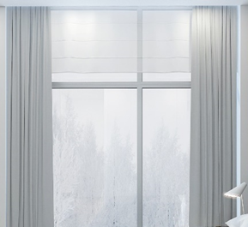
Тюль из легкой прозрачной ткани (вуаль), коэффициент сборки 1:1,5. Шторная лента (тесьма) шириной не менее 8 см снабжается зацепами для крючков, соответствующими крючкам для установленных карнизов (Тип карниза Приложение 2) и тремя шнурами. | Белый | 
ОБЪЕКТ 2
Портьеры из плотной непрозрачной ткани, светопрозрачность не более 15%, коэффициент сборки 1:1,5. Шторная лента (тесьма) шириной не менее 8 см снабжается зацепами для крючков, соответствующими крючкам для установленных карнизов (Тип карниза Приложение 2) и тремя шнурами. | Темно-серый / 1001; 1014; 1015; 1019; 7032; 9001; 1013; 1015; 7035; 9001; 9002; 9003; 9010; | 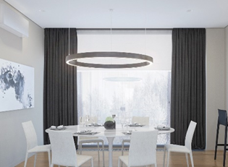
Портьеры из плотной непрозрачной ткани, светопрозрачность не более 15%, коэффициент сборки 1:1,5. Шторная лента (тесьма) шириной не менее 8 см снабжается зацепами для крючков, соответствующими крючкам для установленных карнизов (Тип карниза Приложение 2) и тремя шнурами. | Серый / 7001; 7004; 7035; 7038; 7044; 7047 | 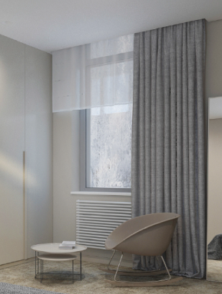
Тюль из легкой прозрачной ткани (вуаль), коэффициент сборки 1:1,5. Шторная лента (тесьма) шириной не менее 8 см снабжается зацепами для крючков, соответствующими крючкам для установленных карнизов (Тип карниза Приложение 2) и тремя шнурами. | Белый | 
ОБЪЕКТ 3
Портьеры из плотной непрозрачной ткани серого цвета, светопрозрачность не более 15%, коэффициент сборки 1:1,5. Шторная лента (тесьма) шириной не менее 8 см снабжается зацепами для крючков, соответствующими крючкам для установленных карнизов (Тип карниза Приложение 2) и тремя шнурами. | Серый / 7001; 7004; 7035; 7038; 7044; 7047 | 
Тюль из легкой прозрачной ткани (вуаль) белого цвета, коэффициент сборки 1:1,5. Шторная лента (тесьма) шириной не менее 8 см снабжается зацепами для крючков, соответствующими крючкам для установленных карнизов (Тип карниза Приложение 2) и тремя шнурами. | белый | 
- Хранение, доставка и навес товара осуществляется силами Поставщика.
- На момент транспортировки шторные изделия (товар) должны быть упакованы во избежание порчи изделий.
- Вывоз упаковочного материала после оказания услуг по навесу осуществляется силами Поставщика в течение 1 дня после завершения оказания услуг на объекте.

- Сроки выполнения работ/оказания услуг/ поставки товаров и условия оплаты:

Поставка и сборка товара осуществляется в 3 этапа:
- этап 1. Производство и поставка ткани. Под поставкой ткани понимается доставка на консолидированный склад Поставщика в г. Москве или Московской области ткани, прошедшего таможенные процедуры и складскую обработку, и готовность к изготовлению изделий для объектов Заказчика.

- этап 2. Изготовление Товара (шторных изделий) Поставщиком.
- этап 3. Доставка, навес и отглаживание изделий. Доставка и навес товара осуществляется в соответствии с графиком, установленным Заказчиком. Заказчик уведомляет Поставщика о дате предполагаемой доставки/ навеса всего объема товара или его части не позднее, чем за 5 рабочих дней.

Сроки поставки и оказания Услуг (в отношении соответствующих партий Товаров) могут быть изменены Заказчиком в сторону увеличения в одностороннем порядке путем направления Заказчиком Поставщику письменного уведомления, подписанного уполномоченным представителем Покупателя, не позднее, чем за 30 (тридцать) календарных дней до даты поставки.

- Требования к сроку и/или объему предоставления гарантий качества товара/ работ/ услуг, к обслуживанию товара, к расходам на эксплуатацию товара (при необходимости):
Шторы для помещений должны быть изготовлены из материалов, безвредных для здоровья, и иметь документы, подтверждающие их происхождение и безопасность.
Гарантийный срок на изделия составляет 12 месяцев.

- Обязательные требования, к участникам Процедуры закупки, устанавливаемые в соответствии с законодательством Российской Федерации, к лицам, осуществляющим поставку товаров, выполнение работ, оказание услуг, являющихся предметом торгов (лицензии, свидетельство СРО и т.д.): участники процедуры закупки должны обладать всеми необходимыми и предусмотренными действующим законодательством Российской Федерации, разрешительными документами на осуществление работ/услуг/поставки указанных в техническом задании.

.

Приложение 2 к Техническому заданию

Карниз (шина) пластиковый потолочный двухрядный с крючками для штор

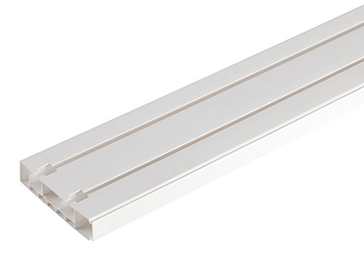

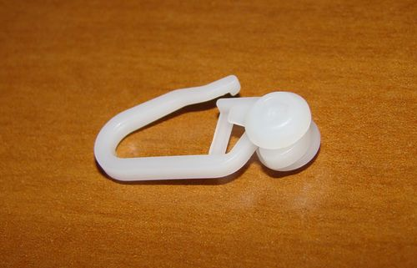
Крючок пластиковый для карниза (шины)

